**PROJETO FORCE X**

**Requisitos da disciplina Modelagem de Software e Arquitetura de Sistemas**

**INTEGRANTES DO PROJETO e RA’S**

Enzo Ribeiro Da Silva - 25027384

Ian Lattarulo Bessa - 25027866  
Rafael Daniel De Paulo Fernandes - 25027260

Rikelmy Anacleto Lemos - 25027355

São Paulo

2025

Sumário

1 INTRODUÇÃO 3

2. DOCUMENTO DE ABERTURA DO PROJETOS 4

2.1 – Project Charter 4

2.2 – Histórias do Usuário 8

3. DESIGN SPRINT – Ideação e prototipação do desafio 9

3.1 Desafio 9

3.2 Entender Mapear 9

3.3 Ideação – desenho da solução (trilha do usuário) 10

3.4 Prototipagem 11

3.5 Referencia ......10

3.6 Trilha do usuario 11

4.REQUISITOS DE SISTEMA 12

4.1 REQUISITOS FUNCIONAIS DE SOFTWARE 12

4.2 REQUISITOS NÃO FUNCIONAIS DE SOFTWARE 15

5. CASOS DE USO 17

6. DIAGRAMA DE CLASSE 17

7. ARQUITETURA DO SISTEMA 17

8. REFERÊNCIAS BIBLIOGRÁFICAS 17

# 1 INTRODUÇÃO

**Smart Cities/Smart House**

**Nome da Instituição**: Flex Automation

**Objetivo da Aplicação:**

ADS1 O objetivo do desafio é gerar um dashboard de uma cidade/casa inteligente que permita o controle de sensores e atuadores.

Este desafio busca, de forma modular, introduzir como uma cidade/casa inteligente pode ser controlada, tratando seus dados de forma a aprimorar o sistema e otimizando a sustentabilidade.

Seu dashboard deverá receber e enviar sinais de/para um simulador de casa/cidade inteligente, provenientes da rede/internet. O servidor será fornecido pelos professores.

**Desafio:**

O projeto da Flex Automation, assim como outras iniciativas, trabalha para poder criar cidades inteligentes buscando a sustentabilidade, o melhor uso dos recursos planetários e o menor impacto na natureza. Para que isso ocorra é necessário ter uma alta capacidade de mensuração e controle para a otimização da vida na cidade, desde recursos até o tráfego de pedestres. Também, a conscientização da população de como uma cidade inteligente funciona e/ou é controlada, de forma a instruir sobre as melhores maneiras para a cidade a ser sustentável.

**Personas a Serem Atendidas**:

-**Usuário final** do sistema, que deseja controlar sua casa de forma a gastar menos e otimizar os recursos da cidade. Considere que o usuário possui conhecimento básico para utilizar dispositivos mobile.

-**Controlador da cidade**, um funcionário da cidade que deve acompanhar um dashboard/mapa/painel informativo da cidade, tratando situações inesperadas, acompanhando os dados dos sensores e acionando os programas da cidade. Considere que ele tem um conhecimento médio para avançado de tecnologia.

**Recursos:**

https://store.steampowered.com/app/949230/Cities_Skylines_II/ https://store.steampowered.com/app/2741560/SimCity_3000_Unlimited/ https://planetsmartcity.com/ https://flexautomation.com.br

# 2. DOCUMENTO DE ABERTURA DO PROJETOS

## 2.1 – Project Charter

**Prefácio**

Este documento tem como objetivo descrever oficialmente o escopo, os objetivos e os principais componentes do projeto “Painel de Monitoramento e Controle IoT para Casa Sustentável”. O sistema proposto será um dashboard interativo para controle e visualização de dados de sensores e atuadores presentes em uma casa inteligente. O projeto visa promover a sustentabilidade e aplicar princípios ESG (Environmental, Social, Governance) no cotidiano doméstico.

**Introdução**

A necessidade crescente de soluções sustentáveis e inteligentes no ambiente doméstico impulsiona o desenvolvimento de sistemas que otimizem o uso de recursos como energia elétrica. Este projeto propõe um painel interativo que coleta e apresenta dados em tempo real dos ambientes de uma residência por meio de sensores IoT, possibilitando o controle eficiente de dispositivos eletrônicos e fornecendo insights para redução do consumo energético.

**Glossário**

| Termo | Definição |
| --- | --- |
| IoT | Internet of Things. Dispositivos conectados à internet que enviam e recebem dados. |
| ESG | Environmental, Social and Governance. Conjunto de boas práticas sustentáveis. |
| Sensor | Dispositivo que mede variáveis como temperatura, umidade e movimento. |
| Atuador | Dispositivo que realiza ações como ligar ou desligar equipamentos. |
| Dashboard | Painel gráfico que exibe informações e métricas em tempo real. |
| KWh | Quilowatt-hora. Unidade de medida de consumo de energia elétrica. |
| Time Stamp | Registro de data e hora de um evento ou medição. |

**Definição de requisitos de usuário**

1. Visualizar o consumo de energia em tempo real:  
   O usuário precisa acompanhar o consumo de energia de cada dispositivo da casa inteligente de forma clara e instantânea.
2. Receber alertas de consumo excessivo ou falhas:  
   O usuário deseja ser notificado imediatamente se algum dispositivo estiver consumindo energia acima do normal ou apresentar falhas.
3. Ter controle remoto dos dispositivos IoT  
   O usuário quer poder ligar, desligar ou configurar os dispositivos remotamente, usando o painel interativo.
4. Receber sugestões automáticas de economia de energia  
   O sistema deve ajudar o usuário a economizar energia, oferecendo sugestões baseadas no uso atual dos dispositivos.
5. Acessar relatórios de impacto sustentável (ESG)  
   O usuário deseja visualizar relatórios que mostrem o impacto ambiental e os benefícios sustentáveis gerados pelo uso eficiente dos dispositivos.
6. Utilizar o sistema de forma simples e intuitiva  
   O usuário espera uma interface amigável, de fácil navegação, acessível tanto em computador quanto em dispositivos móveis.
7. Ter acesso seguro e privado às informações  
   O usuário quer garantir que seus dados pessoais e informações da casa inteligente estejam protegidos e acessíveis somente por ele.

**Arquitetura do sistema**

**Camadas do Sistema**

* **Camada de Coleta de Dados (IoT):**

Sensores distribuídos nos cômodos da casa (IDs 1 a 5) coletam temperatura, umidade e movimento.

Dados enviados via MQTT para o backend.

* **Camada de Backend (Servidor Local):**

Recebe dados dos sensores.

Armazena em banco de dados local (SQLite ou PostgreSQL).

Realiza processamento e sugestões automáticas com base em consumo e presença.

* **Camada de Frontend (Dashboard Web):**

Desenvolvido em React.js com gráficos interativos (Recharts).

Permite visualização em tempo real dos dados.

Permite controle manual de dispositivos por cômodo.

**Especificação de requisitos do sistema**

**Requisitos Funcionais do Sistema:**

* Monitoramento em tempo real:

O sistema deverá exibir o consumo de energia de cada dispositivo IoT em tempo real, utilizando gráficos e indicadores visuais.

* Cálculo automático de economia gerada:

O sistema calculará a economia de energia com base no consumo atual comparado ao histórico ou média padrão.

* Geração de sugestões automáticas de otimização:

O sistema deve sugerir ações para melhorar a eficiência energética dos dispositivos com base nos dados coletados.

* Envio de alertas de anomalias:

O sistema deverá notificar o usuário sempre que for detectado um comportamento anormal ou consumo excessivo.

* Emissão de relatórios ESG personalizados:

O sistema permitirá gerar relatórios de impacto ambiental, social e de governança com base nos dados de uso.

* Controle remoto de dispositivos IoT:

O sistema deverá permitir ligar, desligar e configurar os dispositivos conectados diretamente pelo painel.

**Requisitos Não Funcionais:**

* Desempenho:

O tempo de resposta do sistema deverá ser inferior a 2 segundos para qualquer ação do usuário.

* Escalabilidade:

O sistema deverá suportar ao menos 200 dispositivos IoT conectados simultaneamente sem perda de desempenho.

* Segurança:

Toda comunicação deverá ser criptografada (HTTPS) e os acessos deverão requerer autenticação segura.

* Usabilidade:

O sistema deverá possuir interface responsiva, clara e intuitiva, adaptada a desktop e dispositivos móveis.

* Confiabilidade:

O sistema deverá estar disponível 99,5% do tempo, com redundância e recuperação automática em caso de falhas.

* Compatibilidade:

O painel deverá funcionar corretamente nos principais navegadores (Chrome, Firefox, Edge) e sistemas (Windows, Android, iOS).

**Modelos do sistema**

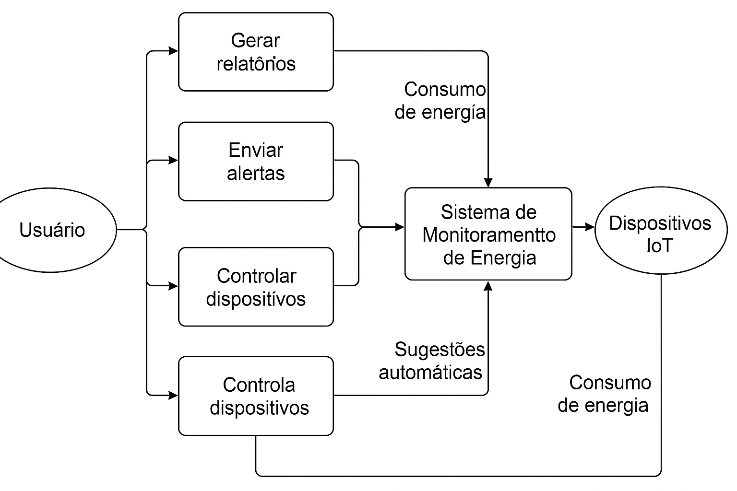

**Evolução do sistema**

Possíveis mudanças futuras:

* Integração com Assistentes Virtuais:

Adição de compatibilidade com assistentes de voz como Alexa, Google Assistant ou Siri, permitindo comandos por voz e integração com rotinas automatizadas.

* Expansão para Ambientes Corporativos:

Adaptação do sistema para monitorar ambientes empresariais ou industriais, aumentando a escala e exigências de segurança.

* Suporte a Tecnologias Emergentes:

Inclusão de suporte a novos padrões de comunicação IoT (como Matter) e integração com sensores mais avançados (como sensores ambientais ou de presença).

* Análises Preditivas com IA:

Implementação de algoritmos de inteligência artificial e aprendizado de máquina para prever padrões de consumo e sugerir ações antes que excessos ocorram.

* Evolução de Hardware:

Compatibilidade futura com novos modelos de dispositivos IoT, controladores mais potentes ou infraestrutura de rede mais rápida (como Wi-Fi 6 ou 5G).

* Melhorias na Visualização de Dados:

Adoção de painéis personalizáveis, gráficos interativos com inteligência de dados e dashboards ESG com indicadores de impacto em tempo real.

**Apêndices**

Requisitos de Hardware:

Para a execução do sistema, é necessário um computador com desempenho intermediário, acesso estável à internet e um ambiente compatível com navegação web. O sistema pode ser hospedado localmente ou em ambiente de nuvem, conforme a necessidade da aplicação.

Requisitos de Banco de Dados:

O sistema utilizará um banco de dados relacional para armazenar as informações dos usuários, dispositivos IoT conectados, consumo de energia, sugestões de economia e relatórios de sustentabilidade. Os dados serão organizados de forma a permitir consultas eficientes e geração automática de relatórios.

Outras Considerações Técnicas:

O sistema será acessado por meio de navegadores web, com suporte para dispositivos móveis e desktop. Será necessário garantir autenticação segura dos usuários, criptografia dos dados e comunicação segura entre os componentes do sistema.

## 2.2 – Histórias do Usuário

Alguns detalhes sobre a casa inteligente que cujos dados estão no arquivo anexo:  
  
-2 Pessoas vivem nesta casa

-A casa possuí 2 quartos, 1 sala, 1 cozinha e 1 piscina e são identificados respectivamente pelos sensores de ID: 1, 2, 3, 4, 5.

-O gasto energético médio para deixar cada local ligado é:

Quartos (ID 1 e 2) – 1,5KWatts/Hora (Considerando 1 TV,1 lâmpada e um ar-condicionado)

Sala (ID 3) – 50Watts/Hora (Considerando 1 TV e 5 lâmpadas)

Cozinha (ID 4) – 3KWatts/Hora (Considerando 1 Micro-ondas, 1 máquina de lavar louça e 3 lâmpadas)

Piscina (ID 5) – 7KWatts/Hora (Bomba + Aquecedor)

Você tem a possibilidade de adicionar comandos separados para controlar cada um dos elementos descritos acima.

**EXEMPLO DA BASE DOS SENSORES**

|  |  |  |  |  |
| --- | --- | --- | --- | --- |
| TimeStamp | ID_Sensor | Temperatura | Umidade | Movimento |
| 28/4/25 0:18 | 3 | 39 | 71 | 0 |
| 22/5/25 4:43 | 4 | 19 | 82 | 0 |
| 20/4/25 20:38 | 3 | 24 | 71 | 0 |
| 12/2/25 0:03 | 1 | 22 | 22 | 0 |
| 14/4/25 1:33 | 2 | 19 | 46 | 1 |
| 27/1/25 14:21 | 2 | 37 | 27 | 0 |
| 30/5/25 7:19 | 1 | 10 | 87 | 0 |
| 21/7/25 6:17 | 1 | 34 | 88 | 0 |
| 21/1/25 9:20 | 3 | 39 | 28 | 0 |
| 2/2/25 23:55 | 4 | 28 | 33 | 0 |
| 22/6/25 14:15 | 3 | 17 | 32 | 0 |
| 24/6/25 15:22 | 2 | 38 | 29 | 0 |
| 30/4/25 0:32 | 2 | 18 | 88 | 1 |
| 26/6/25 2:00 | 2 | 26 | 63 | 0 |
| 26/6/25 10:09 | 2 | 21 | 50 | 0 |
| 1/3/25 7:15 | 5 | 40 | 30 | 1 |
| 27/6/25 7:02 | 3 | 15 | 28 | 1 |

# 3. DESIGN SPRINT – Ideação e prototipação do desafio

## 3.1 Desafio

Criar um painel interativo para controle e monitoramento de dispositivos IoT em uma casa inteligente, com foco em sustentabilidade e princípios ESG (Environmental, Social, Governance). O sistema permitirá acompanhar consumo de energia, economia gerada e fornece sugestões automáticas para otimizar o uso dos dispositivos.

## 3.2 Entender Mapear

**IDEIAS:**

Aplicativo que mostrará informações gerais da casa

* Temperatura geral da casa
* Quantas luzes estão ligadas e de quais cômodos
* Consumo de Energia
* Quantidade de janelas e portas abertas ou fechadas
* Controle de som dos ambientes comuns
* Maneiras de controlar o gasto de energia
* Possibilidades de desligar um ambiente
* Alimentar cachorro
* Ter acesso as câmeras de segurança
* Ligar casa via GPS
* Temperatura da água da piscina
* Controle de cores ambiente
* Alarme e tranca automática
* Aplicativo cibersegurança

Como podemos:

* Dashboard pode ser feito no Power BI
* Interruptor WIFI para controles das luzes e ar condicionados
* Sensor de clima para identificar chuva e fechar as janelas
* Luzes RGB
* Interação com Alexia

Maçaneta inteligente

## 3.3 Ideação – desenho da solução (trilha do usuário)

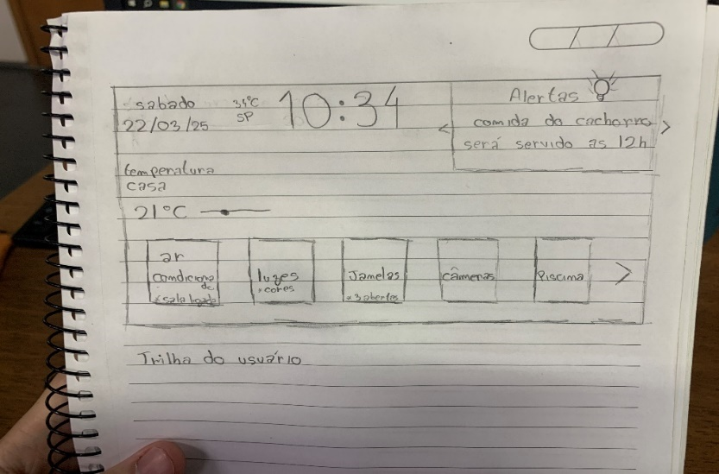

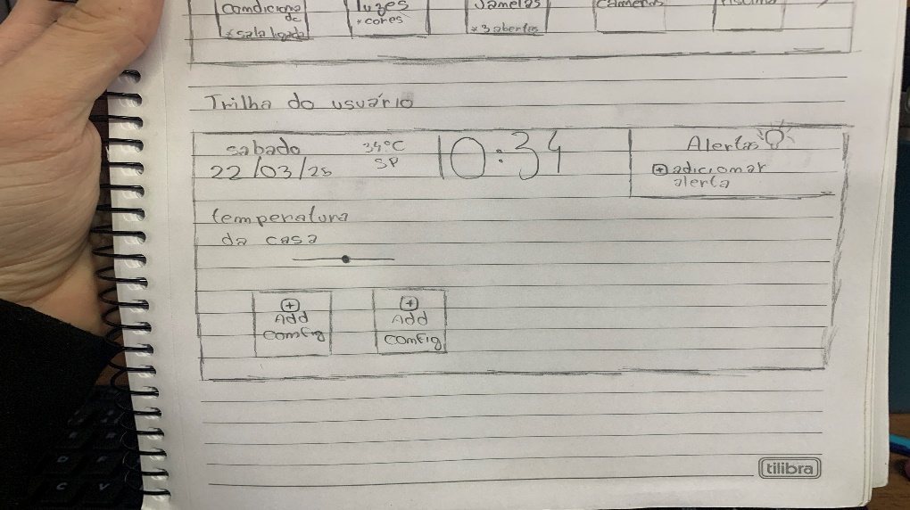

## 3.4 Prototipagem

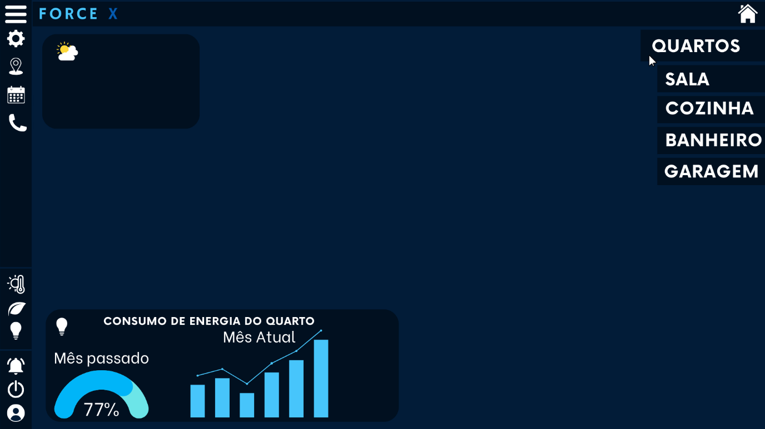

**3.5 Referencia**

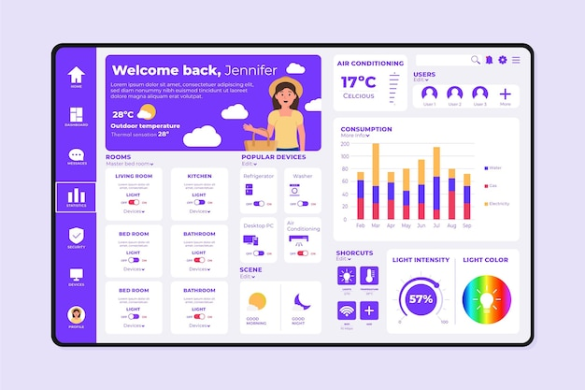

**3.6 Trilha de usuário 2**

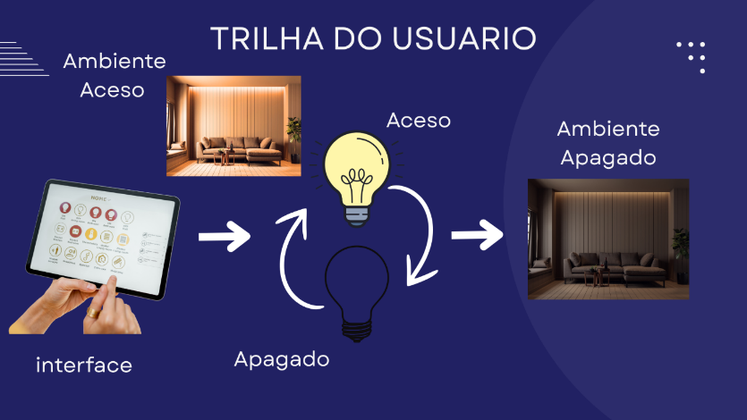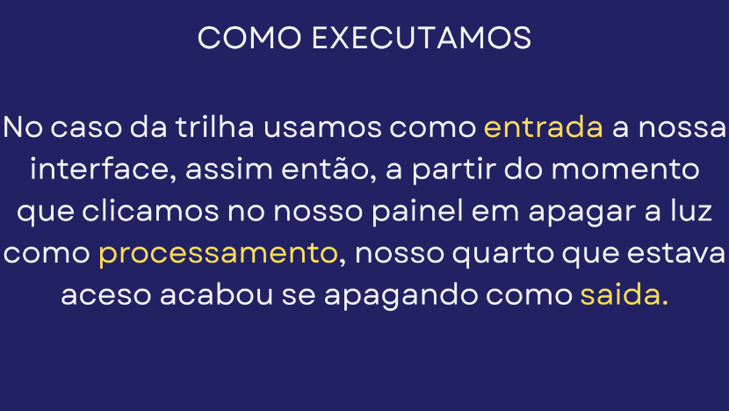

# 4.REQUISITOS DE SISTEMA

## 4.1 REQUISITOS FUNCIONAIS DE SOFTWARE

|  |  |
| --- | --- |
| **RFS01 - Sugestões Automáticas de Otimização** | |
| **Função** | Monitorar o consumo de energia em tempo real de cada dispositivo IoT conectado à casa inteligente. |
| **Descrição** | O sistema irá coletar e exibir os dados de consumo de energia de cada dispositivo de forma visual, utilizando gráficos interativos para que o usuário possa acompanhar e entender o desempenho energético dos dispositivos. |
| **Entradas** | Dados de consumo atual dos dispositivos IoT. |
| **Fonte** | Sensores IoT nos dispositivos que medem o consumo de energia.  Gateway IoT ou servidor que envia dados ao painel. |
| **Saídas** | Gráficos interativos (barras, linhas ou círculos) que mostram o consumo em tempo real.  Indicadores de consumo para cada dispositivo. |
| **Ação** | O sistema exibirá em tempo real o consumo de energia de cada dispositivo IoT conectado, por meio de gráficos e indicadores visuais no painel, permitindo ao usuário acompanhar e entender o desempenho energético da residência. |
|  |  |
| **RFS02 - Cálculo de Economia Gerada** | |
| **Função** | Calcular e exibir a economia gerada por cada dispositivo IoT, comparando o consumo atual com o histórico ou valor médio. |
| **Descrição** | O sistema calcula o valor econômico da energia economizada com base no consumo atual em comparação com o consumo médio histórico ou o valor padrão de dispositivos semelhantes. Essas informações são exibidas no painel. |
| **Entradas** | Dados de consumo atual do dispositivo.  Consumo histórico ou valor médio de referência para o dispositivo. |
| **Fonte** | Sensores IoT ou sistemas de medição de consumo.  Banco de dados com informações históricas ou padrões de consumo. |
| **Saídas** | Comparação visual entre consumo atual e economia gerada. |
| **Ação** | O sistema calculará automaticamente a economia de energia gerada por cada dispositivo, com base na comparação entre o consumo atual e o histórico ou padrão, e apresentará essas informações de forma clara no painel para o usuário. |

|  |  |
| --- | --- |
| **RFS03 - Sugestões Automáticas de Otimização** | |
| **Função** | Fornece sugestões automáticas para otimizar o uso dos dispositivos, com base no consumo de energia. |
| **Descrição** | O sistema analisa o consumo de energia dos dispositivos e sugere ações para otimizar o uso de energia, como desligar dispositivos não utilizados ou agendar horários mais eficientes. |
| **Entradas** | Dados de consumo atual dos dispositivos IoT.  Padrões de consumo e preferências do usuário. |
| **Fonte** | Algoritmos de análise de dados de consumo e eficiência energética.  Banco de dados com recomendações baseadas em padrões de uso. |
| **Saídas** | Sugestões automáticas para melhorar a eficiência energética (ex.: desligar dispositivos, ajustar horários de funcionamento).  Alertas para otimizar o uso (ex.: desligar dispositivos quando não forem necessários). |
| **Ação** | O sistema analisará os dados de consumo dos dispositivos e fornecerá sugestões automáticas para otimizar o uso de energia, como desligar aparelhos ociosos ou ajustar horários de funcionamento, visando maior eficiência energética. |
|  |  |
| **RFS04 - Alertas de Desempenho e Anomalias** | |
| **Função** | Enviar alertas em tempo real sobre consumo excessivo ou comportamento diferentes dos dispositivos. |
| **Descrição** | O sistema monitorará em tempo real o desempenho dos dispositivos e alertará o usuário quando houver consumo excessivo de energia ou um comportamento anômalo (ex.: dispositivos consumindo mais energia do que o esperado). |
| **Entradas** | Dados de consumo de energia de dispositivos.  Limites definidos para consumo máximo ou variação permitida. |
| **Fonte** | Sensores IoT nos dispositivos que monitoram o consumo.  Algoritmos de monitoramento e análise de dados em tempo real. |
| **Saídas** | Notificações de alerta enviadas ao usuário (via painel ou aplicativo).  Mensagens detalhadas indicando o dispositivo e a anomalia. |
| **Ação** | O sistema enviará alertas em tempo real para o usuário quando identificar consumo excessivo de energia ou comportamentos anormais nos dispositivos, facilitando a detecção de falhas e a tomada de decisões corretivas. |

|  |  |
| --- | --- |
| **RFS05 - Relatórios Personalizados de Impacto ESG** | |
| **Função** | Gerar relatórios personalizados sobre o impacto ambiental, social e de governança dos dispositivos IoT. |
| **Descrição** | O sistema deve ser capaz de gerar relatórios que analisem e apresentem os impactos dos dispositivos IoT, com base nos princípios ESG (ambiental, social e governança). Isso inclui a economia de energia e a redução de emissões de CO2. |
| **Entradas** | Dados de consumo de energia de dispositivos IoT.  Informações sobre as práticas de governança e impacto social (se aplicável). |
| **Fonte** | Banco de dados com métricas ambientais, sociais e de governança.  Informações coletadas pelos dispositivos IoT sobre consumo e emissões. |
| **Saídas** | Relatórios ESG detalhados sobre o impacto ambiental, redução de emissões, e eficiência energética. |
| **Ação** | O sistema gerará relatórios personalizados com base nos dados de consumo e desempenho dos dispositivos, destacando o impacto ambiental e social das ações do usuário, com foco em sustentabilidade e princípios ESG. |
|  |  |
| **RFS06 - Controle Remoto de Dispositivos** | |
| **Função** | Permitir o controle remoto de dispositivos IoT, incluindo ligar/desligar, ajustar configurações e programar horários de funcionamento. |
| **Descrição** | O usuário poderá controlar remotamente os dispositivos IoT da casa inteligente por meio do painel, ajustando configurações, desligando dispositivos ou programando o funcionamento para otimizar o consumo de energia. |
| **Entradas** | Comandos do usuário para ligar/desligar ou ajustar configurações.  Definições de horário ou preferências de operação. |
| **Fonte** | Interface de controle remoto (via painel ou aplicativo).  Sistema de comunicação entre o painel e os dispositivos IoT. |
| **Saídas** | Ação no dispositivo IoT (ligar/desligar, ajuste de configurações).  Confirmação de que a ação foi executada com sucesso. |
| **Ação** | O sistema permitirá que o usuário controle remotamente os dispositivos IoT através do painel, podendo ligá-los, desligá-los, ajustar configurações e programar horários de funcionamento, de forma simples e eficiente. |

## 4.2 REQUISITOS NÃO FUNCIONAIS DE SOFTWARE

|  |  |
| --- | --- |
| **RNFS01 - Desempenho do Sistema (Tempo de Resposta)** | |
| **Função** | Garantir que o sistema responda rapidamente às interações do usuário. |
| **Descrição** | O tempo de resposta do painel ao solicitar dados de dispositivos ou aplicar comandos não deve exceder 2 segundos. |
| **Entradas** | Ações do usuário (ex.: clicar para ver o consumo de um dispositivo). |
| **Fonte** | Navegador ou aplicativo do usuário. |
| **Saídas** | Interface atualizada com os dados solicitados. |
| **Ação** | O sistema buscará os dados de forma otimizada e exibirá as informações sem atrasos perceptíveis. |
|  |  |
| **RNFS02 - Escalabilidade** | |
| **Função** | Permitir que o sistema continue funcionando corretamente à medida que o número de dispositivos IoT conectados aumenta. |
| **Descrição** | O sistema deve suportar um crescimento de até 200 dispositivos conectados simultaneamente, sem perda de desempenho. |
| **Entradas** | Dados de múltiplos dispositivos IoT. |
| **Fonte** | Sensores IoT e gateways. |
| **Saídas** | Painel atualizado com dados de todos os dispositivos. |
| **Ação** | O sistema organizará e processará os dados de forma escalável, mantendo a performance estável. |

|  |  |
| --- | --- |
| **RNFS03 - Segurança (Proteção de Dados)** | |
| **Função** | Garantir a confidencialidade e integridade dos dados dos usuários e dispositivos. |
| **Descrição** | Todos os dados transmitidos entre dispositivos e o painel devem ser criptografados e acessíveis apenas por usuários autorizados. |
| **Entradas** | Informações do usuário, dados de consumo, comandos. |
| **Fonte** | Dispositivos IoT e painel do usuário. |
| **Saídas** | Dados trafegando com segurança na rede. |
| **Ação** | Aplicar protocolos de segurança (como HTTPS, autenticação e criptografia) em toda a comunicação. |
|  |  |
|  |  |
| **RNFS04 - Usabilidade (Interface Intuitiva)** | |
| **Função** | Tornar o sistema fácil de usar por qualquer tipo de usuário, mesmo os sem conhecimento técnico. |
| **Descrição** | A interface do painel deve ser clara, com ícones explicativos, textos acessíveis e layout adaptado a desktop e dispositivos móveis. |
| **Entradas** | Ações de interação do usuário com a interface. |
| **Fonte** | Navegador ou aplicativo. |
| **Saídas** | Feedback visual e funcional de fácil entendimento. |
| **Ação** | Exibir elementos visuais amigáveis, organizar menus e funcionalidades de forma intuitiva. |

|  |  |
| --- | --- |
| **RNFS05 - Confiabilidade (Alta Disponibilidade)** | |
| **Função** | Garantir que o sistema esteja disponível e funcional na maior parte do tempo. |
| **Descrição** | O sistema deve ter disponibilidade de 99,5% durante o mês, garantindo operação contínua e acesso aos dados. |
| **Entradas** | Requisições do usuário ou dispositivos. |
| **Fonte** | Servidores e infraestrutura de rede. |
| **Saídas** | Acesso estável ao sistema, sem quedas. |
| **Ação** | Usar servidores redundantes e monitoramento constante para evitar falhas de serviço. |

|  |  |
| --- | --- |
| **RNFS06 - Compatibilidade (Suporte a Vários Dispositivos e Navegadores)** | |
| **Função** | Permitir que o sistema funcione corretamente em diferentes plataformas. |
| **Descrição** | O painel deve ser acessível via diferentes navegadores (Chrome, Firefox, Edge) e sistemas (Windows, Android, iOS). |
| **Entradas** | Acesso ao sistema a partir de diferentes dispositivos. |
| **Fonte** | Navegador ou aplicativo móvel. |
| **Saídas** | Painel funcionando corretamente em todas as plataformas. |
| **Ação** | Desenvolver o painel com tecnologias responsivas e compatíveis com os principais padrões web. |

# 

# 5. CASOS DE USO

**Monitorar Consumo de Energia em Tempo Real**

Ator Principal: Usuário da casa inteligente  
Descrição: O usuário acessa o painel e visualiza o consumo de energia atual de cada cômodo e dispositivo.  
Pré-condições: O usuário está autenticado no sistema e os sensores IoT estão conectados.  
Fluxo Principal:

1. O usuário acessa o painel interativo via navegador ou app.
2. O sistema exibe os dispositivos IoT conectados e seus consumos em tempo real.
3. O usuário navega entre os cômodos para comparar o consumo.
4. O sistema atualiza continuamente os dados com base nos sensores.

**Controlar Dispositivos Remotamente**

Ator Principal: Usuário da casa inteligente  
Descrição: O usuário liga ou desliga dispositivos eletrônicos de forma remota através do painel.  
Pré-condições: Dispositivos devem estar configurados e conectados ao sistema.  
Fluxo Principal:

1. O usuário acessa o painel de controle.
2. Seleciona um cômodo ou dispositivo específico (ex: ar-condicionado do quarto).
3. Clica no botão de "ligar/desligar" ou define uma programação.
4. O sistema envia o comando ao atuador e exibe a confirmação.

**Receber Alertas de Anomalias**

Ator Principal: Usuário da casa inteligente  
Descrição: O sistema detecta consumo anormal ou falhas e envia um alerta ao usuário.  
Pré-condições: Sensores IoT funcionando e regras de alerta configuradas.  
Fluxo Principal:

1. O sistema monitora continuamente os dados dos sensores.
2. Detecta que o consumo de um dispositivo ultrapassou o limite esperado.
3. Gera uma notificação com detalhes da anomalia.
4. Envia o alerta ao usuário (via app, e-mail ou notificação no painel).
5. O usuário pode tomar ações corretivas ou desligar o dispositivo.

**Gerar Relatórios de Sustentabilidade (ESG)**

Ator Principal: Usuário da casa inteligente  
Descrição: O usuário solicita relatórios sobre o impacto ambiental e a economia de energia gerada pelo uso dos dispositivos IoT.  
Pré-condições: O sistema já coletou dados suficientes dos sensores.  
Fluxo Principal:

1. O usuário acessa a seção de relatórios do painel.
2. Seleciona o período desejado (diário, semanal, mensal).
3. O sistema processa os dados de consumo e otimização.
4. Um relatório ESG é exibido ou disponibilizado para download.

**Receber Sugestões de Economia de Energia**

Ator Principal: Usuário da casa inteligente  
Descrição: O sistema analisa o padrão de consumo dos dispositivos e fornece sugestões para reduzir o gasto energético.  
Pré-condições: O sistema possui histórico de consumo armazenado.  
Fluxo Principal:

1. O sistema analisa dados de uso de cada dispositivo.
2. Identifica padrões ineficientes (ex: TV ligada sem movimento detectado).
3. Gera sugestões como “Desligar luz da sala após 22h se não houver movimento”.
4. Exibe as recomendações no painel ou envia via notificação.

# 6. DIAGRAMA DE CLASSE

# 7. ARQUITETURA DO SISTEMA

# 8. REFERÊNCIAS BIBLIOGRÁFICAS

SOMMERVILLE, I. **Engenharia de Software.** 11ª Edição. São Paulo: Pearson Addison-Wesley, 2017.